Le congrès des Lions District Est Chalôns-en-Champagne : Témoignage de Diana.

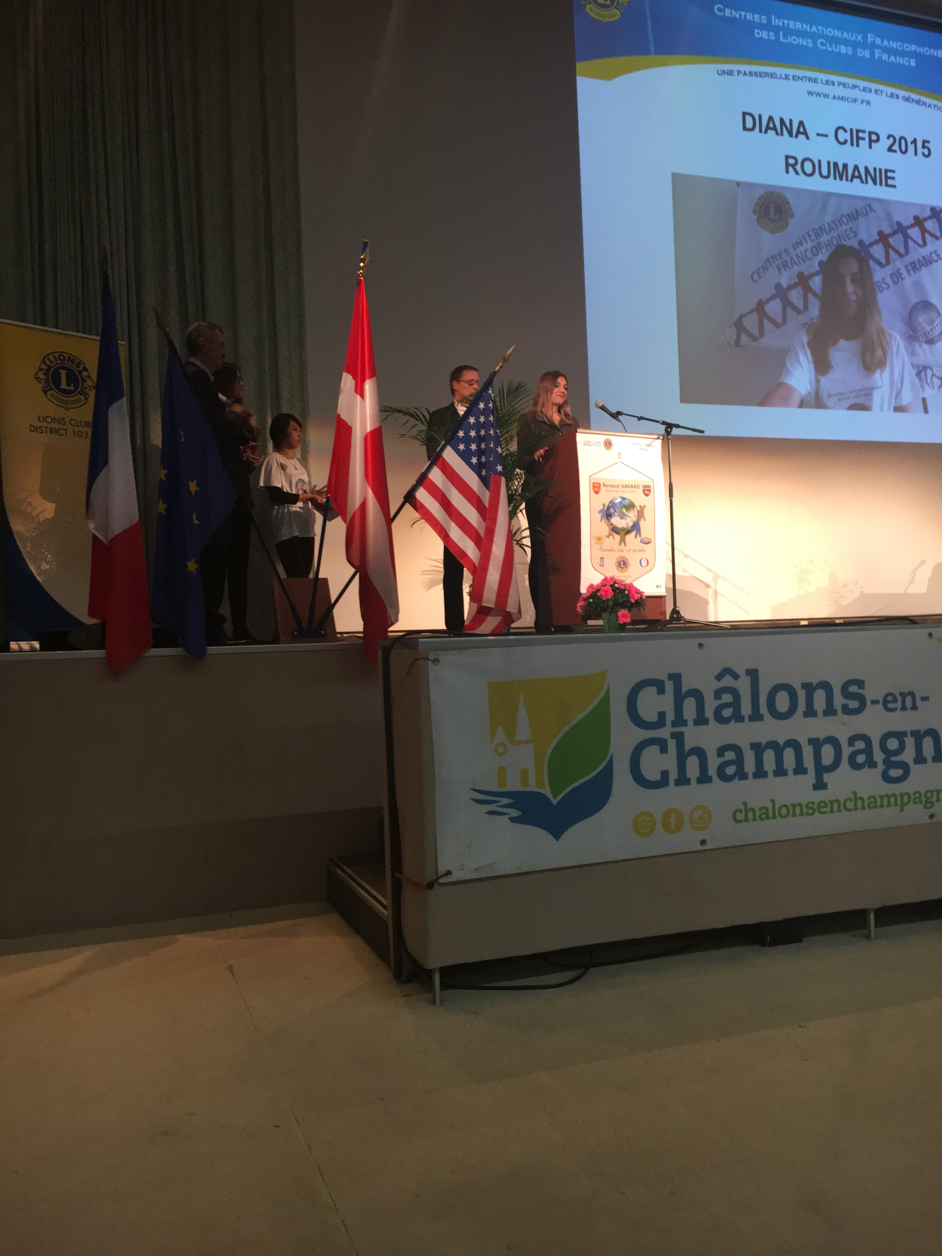

Dévouement, amitié, investissement personnel - en un seul mot, lionisme! Le Congrès d'automne des Lions District Est démarre à Chalôns-en-Champagne sous un ciel clair, ce qui annonce un weekend productif.

Samedi, le 15 octobre 2016, toute impatiente, je pris le train depuis Strasbourg. Impatiente, tout en pensant à l'expérience qui m'attendais à Châlons-en-Champagne, à savoir le congrès des Lions District Est. Cette expérience inédite éveillait en moi une curiosité à part, vu l'envergure de l'événement, curiosité assortie d'une certaine émotion, nervosité. En effet, j'étais censée prononcer un discours devant plus de 300 Lions, discours qui, de surcroît, portait sur l'expérience qui avait totalement changé ma vie, une expérience pourvoyeuse d'une série d'émotions - les CIF.
À peine arrivée, je me suis dirigée, accompagnée par mes très chers amis, Ilonka et Christian Gaillac, et Thao, mon amie vietnamienne du CIFP 2015 vers l'hôtel de ville, là où siégeait la mairie de la ville pour entendre le discours du maire et connaître une partie des Lions.
Bien évidemment, tout cela après une visite de la ville - architecture impressionnante, un petit coin d'histoire.
Nous avons ensuite participé à la Soirée de l'Amitié, moment festif, couronné de joie, de bonheur, de regards pétillants: retrouvailles et rencontres magnifiques, échanges, partages, rires et sourires. S'y ajoutent les accords musicaux qui ont rendu nos discussions beaucoup plus agréables!
Quelle belle soirée au sein du lionisme!
Le lendemain, le congrès a officiellement été ouvert. Nous avons tous découvert le bilan des Lions District Est, mais aussi les projets à venir. Les CIF, l'un des plus importants projets des Lions, a bien évidemment trouvé sa place sur la scène. Afin que les Lions puissent mieux saisir l'importance de participer à la réussite des centres, moi, Thao - stagiaires du CIFP 2015 et Krystyna - stagiaire du CIFC 2013, nous avons présenté les centres à travers les sentiments que nous avions éprouvés durant et à la fin du stage, mais aussi ceux que nous éprouvons toujours car les centres représentent un esprit éternel. À côté du Président des CIF, nous avons animé le moment qui a impressionné les Lions et les a motivés.
Des applaudissements chaleureux retentirent à la fin de notre intervention.
À la suite de la cérémonie, nous avons repris nos places au stand des CIF, à côté de 4 membres du Leo Club Strasbourg Europe. Les Lions, ravis de connaître la jeunesse francophone ont échangé avec nous. Ils nous ont appris qu'il faut toujours investir un peu de soi, que tout ce que nous offrons aux autres revient vers nous érigé en amour, bonheur, joie, amitié. Bref, ils ont essayé de nous inculquer le lionisme.
À notre tour, nous nous sommes ingéniés à leur insuffler l'esprit des CIF, un peu de notre enthousiasme, de nos désirs de changer l'univers, de nos rêves les plus ambitieux.
Outre ces échanges merveilleux, nous avons pu participer à des débats portant sur le lionisme, sur son avenir ou à des ateliers un peu plus spécifiques s'adressant aux Lions - l'usage des outils technologiques.
Le bilan du Congrès est prometteur: nous avons réussi à promouvoir les CIF, tout en contribuant à leur financement et nous avons vécu une expérience enrichissante! Un week-end productif, couronné d'amitié!

Merci, les Lions!

Diana MILITARU CIFP 2015

